PHIẾU HỌC TẬP BUỔI 12
ÔN TẬP ĐỀ TỔNG HỢP
I. Trắc nghiệm
Câu 1: Tập nghiệm của phương trình x(3x – 1) = 0 là :
A. S = 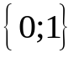 B. S = 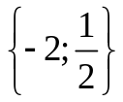 C. S = 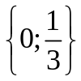 D. S = 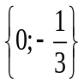
Câu 2 : Bất phương trình 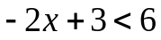 có nghiệm là
A. 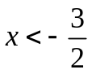 B.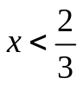 C.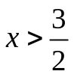 D. 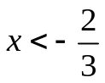
Câu 3 : Phương trình nào sau đây là phương trình bậc nhất một ẩn
A. 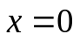 B. 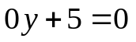 C.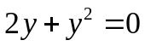 D. 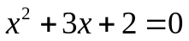
Câu 4 : Cho , M AB, N  sao cho MN // BC. Biết AM = 9cm,
MB = 3cm, AN = 7cm. Độ dài NC bằng
A. 3cm B.3,5cm C. cm D. 4cm
Câu 5: Điều kiện xác định của phương trình 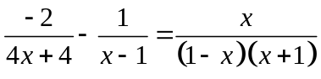 là:
A. x ≠ 1 B. x ≠ ± 1 C. x ≠ -1 D. x ≠ 0 và x ≠ ± 1
Câu 6: Thể tích của hình chóp đều có đáy là hình vuông có cạnh 5cm, chiều cao gấp 1,5 lần cạnh đáy là:
A. 32cm B. 48cm C. 96cm D. Đáp số khác
II. Tự luận
Bài 1 : Giải các phương trình :
a) 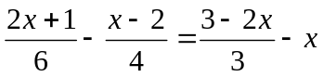 b) x (2x-3) - 6x + 9 = 0
c)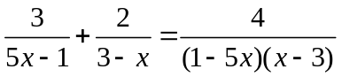
Bài 2:Cho biểu thức: 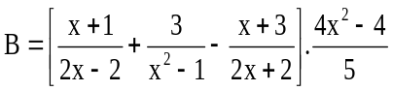
a, Tìm điều kiện xác định của bt?
b Chứng minh rằng bt B có giá trị không phụ thuộc vào giá trị của biến?
Bài 3: .Hai người đi xe máy cùng một lúc, ngược chiều nhau từ hai địa điểm A và B cách nhau 42km và gặp nhau sau hai giờ. Tính vận tốc của mỗi người, biết rằng người đi từ B mỗi giờ đi chậm hơn người đi từ A là 3km.
Bài 4 : Cho Δ ABC, hai đường cao BD và CE cắt nhau tại H. Gọi K là hình chiếu của H trên BC. Chứng minh :
a)) ΔADB đồng dạng ΔAEC b) HE. HC = HD. HB
c) AC² = BH.BD +CH.CE

Hướng dẫn về nhà :
- Xem lại bài đã chữa.
- Ôn tập các kiến thức về phương trình, bất phương trình, giải bài toán bằng cách lập phương trình, các trường hợp đồng dạng của hai tam giác.

